师生齐心协力清扫积雪
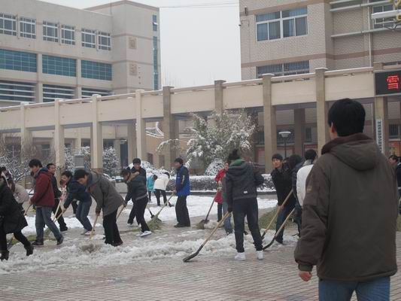
齐心协力清扫办公楼前的积雪
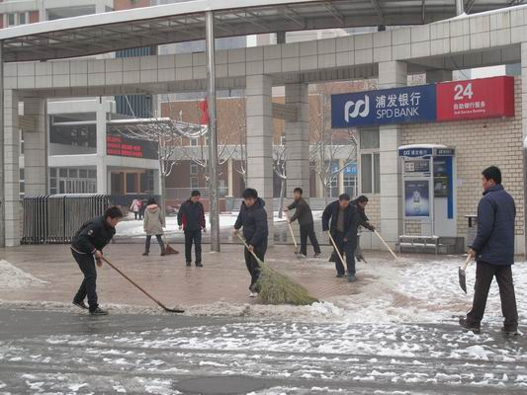
清扫学院大门的积雪
俗语说“春雨贵如油”，2月28日中午，郑州迎来盼望已久的的第二场雪，这场雪不仅及时缓解了我省大部分地区的旱情，也使空气变得清新湿润，让人感觉神清气爽。
截至昨天下午5点，积雪厚度6厘米左右。为了方便师生出行，保障师生安全，对第二天清扫积雪活动，院领导高度重视，学生处精心安排，后勤处积极配合，各系领导进行认真布置。
3月1日，从早读开始，商贸系系书记孙权带领辅导员李逊、杨森和朱世杰老师以及部分学生不仅把系部分管区域的积雪清扫完毕，而且把喷泉广场和停车场的积雪也进行了清扫。机电系辅导员孙自敏老师带领学生清扫完机电楼前的积雪后，又帮助清扫了食堂门前道路上的积雪。保卫科老师们带领学生把学院大门口的积雪清除干净，方便了师生们的出行。伙食科张鹏科长带领伙食科的职工们清除了食堂门口的积雪。宿管科科长宋亚卿带领学生清除了公寓内和公寓门前道路的积雪。外语系辅导员张武平老师带领学生们把西教学楼及楼西道路上的积雪认真清扫。
出来扫雪的还有旅管系及酒管系的同学们。这次扫雪活动，给同学们上了一堂生动的德育课，加强了学生社会责任感。

郑州旅游职业学院 创建办
2010年3月1日

